МИНИСТЕРСТВО ОБРАЗОВАНИЯ И НАУКИ РЕСПУБЛИКИ БЕЛАРУСЬ

БЕЛОРУССКИЙ НАЦИОНАЛЬНЫЙ ТЕХНИЧЕСКИЙ УНИВЕРСИТЕТ

Факультет информационных технологий и робототехники

Кафедра программного обеспечения информационных систем и технологий

Отчет по лабораторной работе № 3

по дисциплине:” Системное программирование ”

на тему:”Создание скриптов”

Выполнил:                     студент группы 10701321      Нестерков Д.A

Принял:       пр. Давыденко Н.

**Минск 2023**

**Лабораторная работа № 3**

**Цель работы**

Закрепить на практике основы работы со сценариями командной оболочки и перенаправление ввода/вывода.

Задание

Задание 1

1. Написать скрипт, который записывает содержимое одного файла в

другой и при этом оба файла существуют до операции. Дать два разных

варианта выполнения.

2. Найти все файлы, начинающиеся на слово script и записать их имена в

файл list.txt.

3. Написать скрипт, который проверяет, содержится ли скриптовый файл в

директории, если да, то выполнить его.

4. Написать скрипт, подсчитывающий сумму от 1 до 10.

5. А какие командные интерпретаторы установлены в вашей системе?

Напишите скрипт поиска местонахождения командных интерпретаторов вашей системы. Также определите какой интерпретатор используется сейчас в вашей системе?

Задание 2

6. Используйте текст первого примера, заменить некоторые фамилии на

фамилии членов вашей команды (например, Nutrina заменить на

Stankewich).

7. Отсортируйте данные файла так, чтобы он не поменял свое собственное имя. (Решение. Нужно предварительно создать промежуточный отсортированный файл t11.txt. Затем выполнить нужные команды).

8. Подсчитайте число одинаковых слов в обоих файлах. Для подсчета

числа слов в файле используйте команду: wc -w file1.

9. Написать скрипт, который создает отсортированный файл, содержащий

слова из двух файлов, исключая их общую часть одинаковых слов.

10.Вывести фамилию самого молодого человека (в файле basa.txt – это второй столбец).

11.Вывести зарплату самого молодого человека (зарплата – третий столбец).

12.Вывести отсортированный список имен файлов, начальная часть имени

есть script.

13.Написать скрипт, который в каждой строке файла оставляет только

буквенные символы, а остальные символы выбрасывает.

14.Вывести упорядоченный список имен файлов, в именах которых содержится символ подчеркивания, например, script_sort.

Задание 3

15.Напишите скрипт запуска другого скрипта.

16.Расположите скрипт в одной из стантадртных директорий системы, и

запустите его из домашней директории пользователя.

**Задание 1**

Вариант 1

cat file1.txt > file2.txt

Вариант 2

cp file1.txt file2.txt

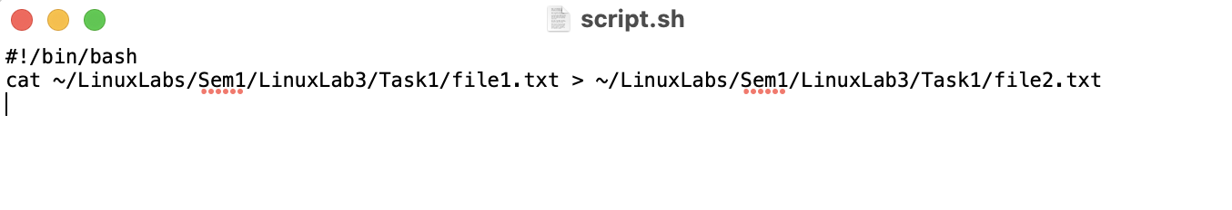

Рисунок 1 исполняемый скрипт

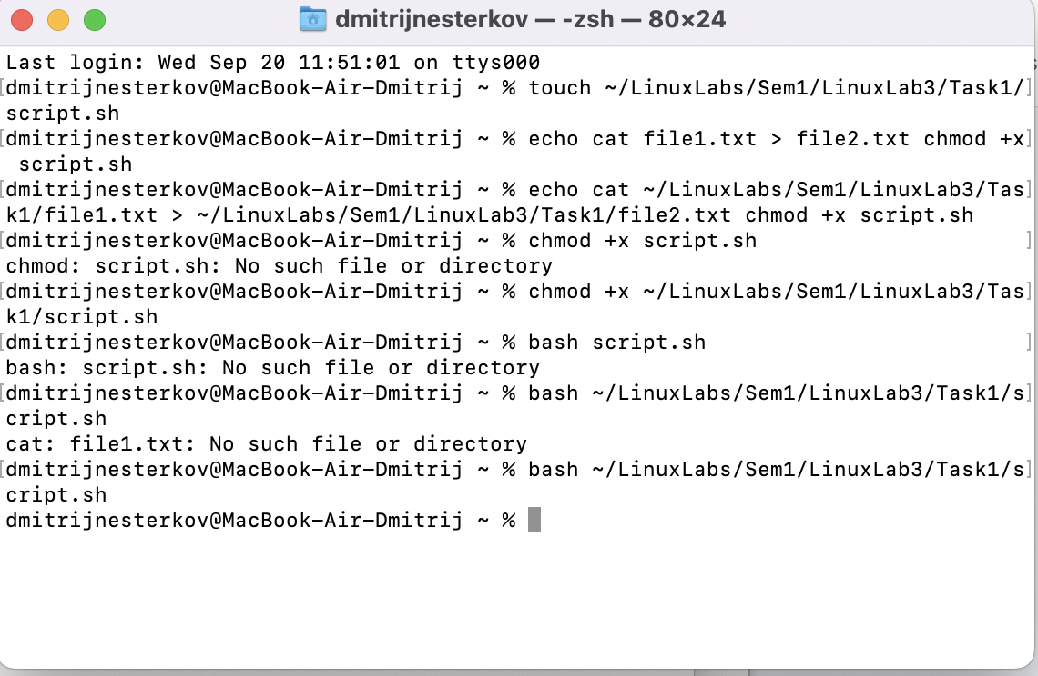

Рисунок 2 запуск скрипта

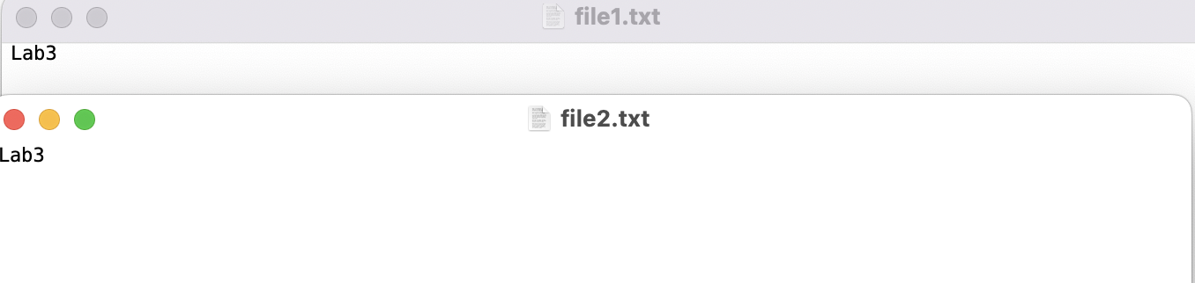

Рисунок 3 результат выполнения скрипта

Снимок экрана 2023-09-20 в 12.15.59

Рисунок 4 поиск файлов script



Рисунок 5 результат поиска

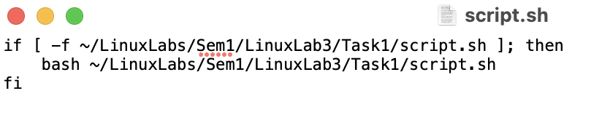

Рисунок 6 Скрипт поиска скрипта

Снимок экрана 2023-09-20 в 12.26.25

Рисунок 7 запуск скрипта поиска

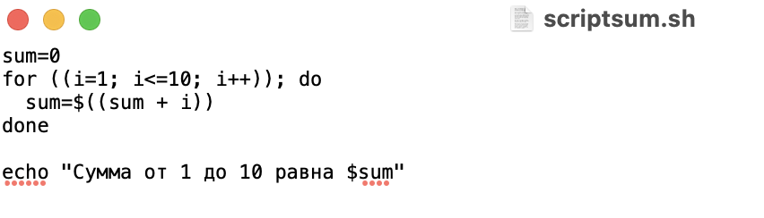

Рисунок 8 скрипт подсчета суммы

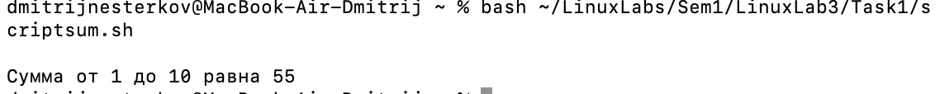

Рисунок 9 результат выполнения скрипта

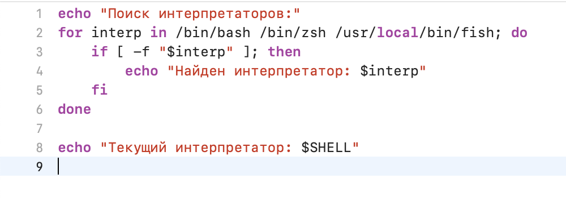

Рисунок 10 срипт

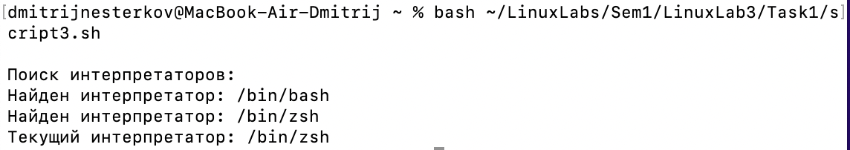

Рисунок 11 результат выполнения

**Задание 2**

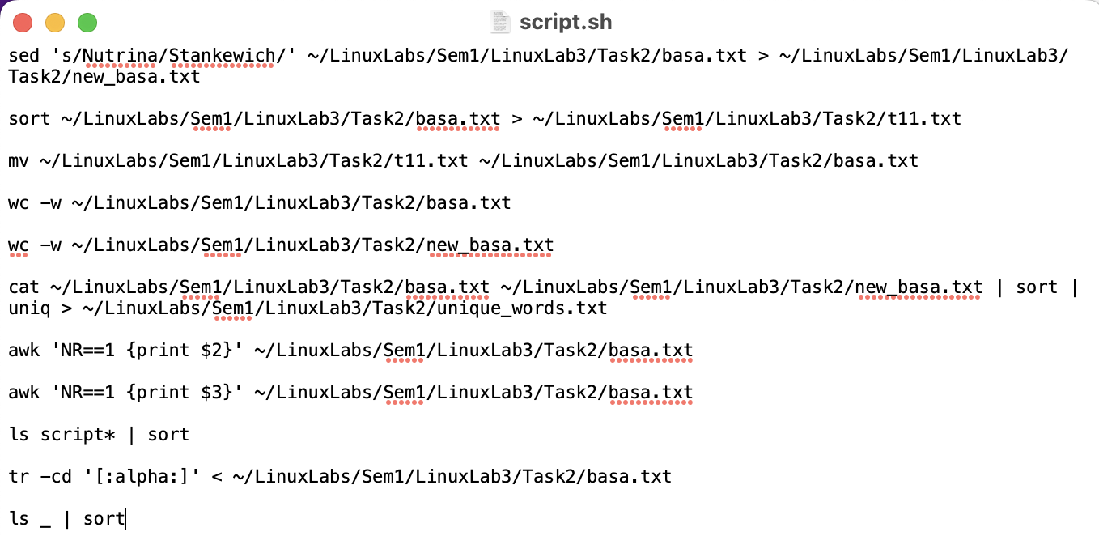

Рисунок 12 скрипт

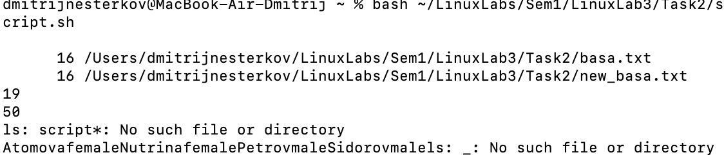

Рисунок 13 результат выполнения

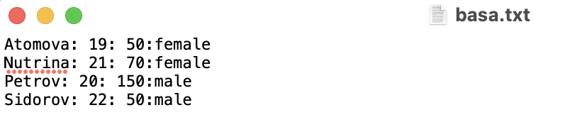

Рисунок 14 Результат сортировки

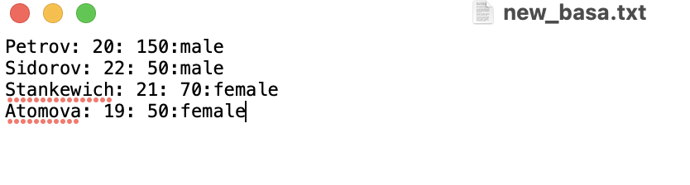

Рисунок 15 Результат замены

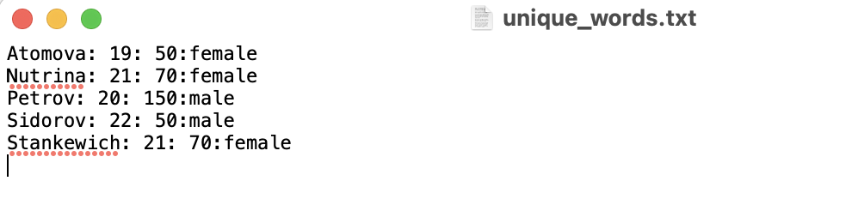

Рисунок 16 уникальные записи

Задание 3



Рисунок 17 создание скрипта запуска

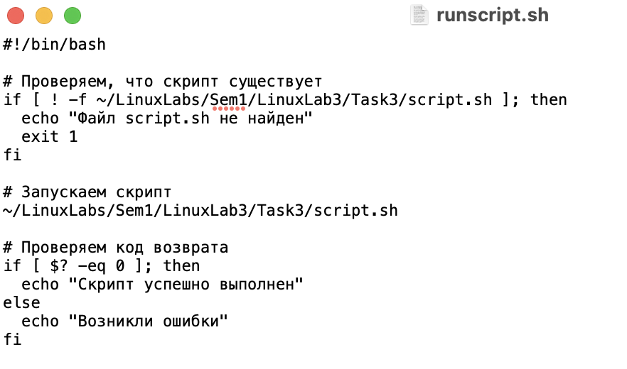

Рисунок 18 скрипт запуска

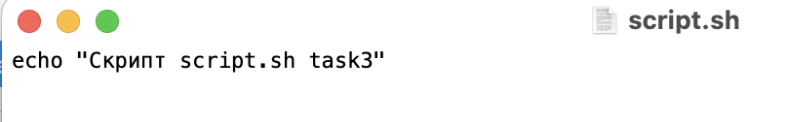

Рисунок 19 запускаемый скрипт



Рисунок 20 результат выполнения

Контрольные вопросы

1. Какими правами доступа должны быть наделены файлы скриптов?

Чтения и исполнения

1. Для чего используют команды-фильтры? назовите некоторые из них  
    Команды-фильтры в Linux используются для преобразования или обработки текстовых данных. Они берут текст на входе, выполняют определенную обработку и выводят результат.

grep - поиск строк, соответствующих шаблону

awk - язык обработки текстовых данных

sort - сортировка строк текста

uniq - удаление повторяющихся строк

cut - выделение столбцов из текста